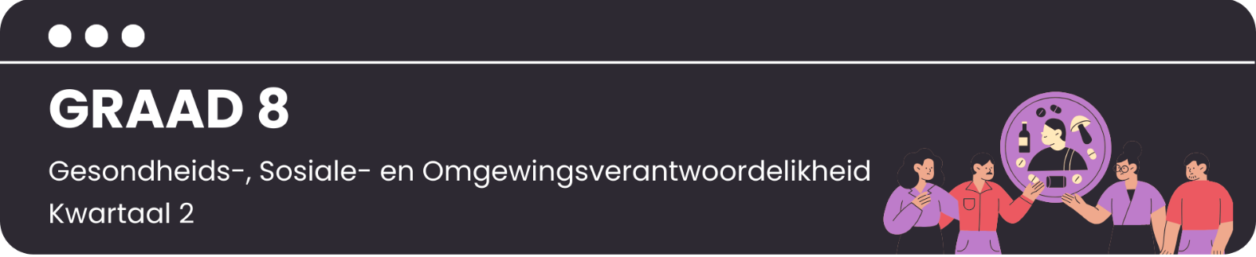

Les 2 – Werkkaart MEMO
 | Aktiwiteit 1: Dinkskrum  Voltooi die volgende dinkskrumaktiwiteit in pare.

Vraag 1
Bestudeer die onderstaande statistieke uit 'n onlangse studie wat deur Equal Education gedoen is en beantwoord die vraag wat volg.
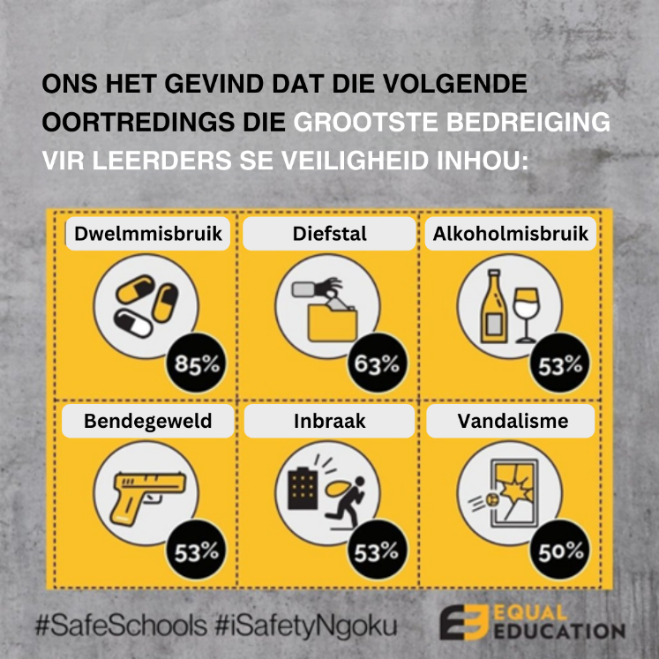

[Aangepas uit https://www.news24.com/news24/southafrica/news/drugs-alcohol-and-gang-violence-make-western-cape-schools-dangerous-places-for-pupils-20230920. Toegangsdatum: 13 November 2023]

1.1 Dink aan VIER maniere waarop SKOLE dwelmmisbruik onder tieners kan stop of voorkom.

- Maak gesondheids- en lewensvaardighede deel van die leerprogram.
- Maak seker daar is geestesgesondheidsondersteuning beskikbaar.
- Skep en implementeer 'n beleid rondom dwelmmiddels.
- Bied buitemuurse aktiwiteite aan om leerders besig te hou.

Vraag 2
Lees die onderstaande uittreksel en beantwoord die vraag wat volg.
ONTKOPPEL EN ONBETROKKE
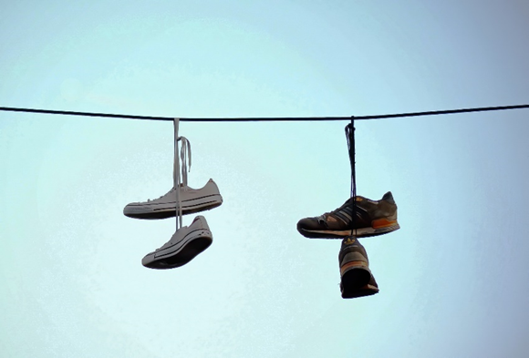
Verskeie studies in Suid-Afrika toon dat daar 'n verband is tussen ledige jongmense en problematiese sosiale gedrag, insluitend dwelmmisbruik en geweld

'n Voormalige bendelid van Bophelong in Gauteng het die volgende gesê:

"Ons huise is te klein; hulle versmoor ons. Daar is geen fasiliteite vir jongmense in hierdie area nie, jongmense het niks om te doen nie ... Ons het fasiliteite nodig, anders sluit ons by bendes aan en gebruik dwelms net om van ons omstandighede te vergeet."

[Aangepas uit https://bhekisisa.org/article/2022-03-09-unengaged-and-uninvolved-how-to-help-south-africas-youth-stay-off-the-streets-and-out-of-trouble/. Toegangsdatum: 13 November 2023]

2.1 Dink aan VIER maniere waarop die SAMELEWING dwelmmisbruik onder tieners kan stopsit of
voorkom.

- Gemeenskapsbehandelings- en ondersteuningsfasiliteite.
- Gemeenskapspolisiëring en teenwoordigheid van die polisie.
- Bemagtig en betrek die jeug.
- Bied ondersteuning en opvoeding aan ouers.

Vraag 3
Lees die onderstaande uittreksel en beantwoord die vraag wat volg.
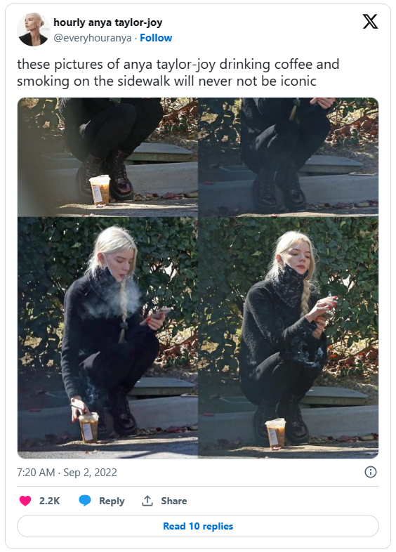
GEN Z BOOTS BEKENDES SE ROOKGEWOONTES NA
Die oënskynlike toename in rook onder Generasie Z is waarskynlik 'n kombinasie van bekendes se invloed en 'n sorgvrye uitkyk op die lewe. Guardian-skrywer, Alaina Demopoulos, het onlangs geskryf oor die toenemende aantal jong bekendes wat afgeneem is terwyl hulle rook.

Sy het een foto opgemerk van die aktrise Anya Taylor-Joy (uit die Netflix-reeks, The Queen's Gambit) wat koffie drink en op 'n sypaadjie rook, wat as "ikonies" beskryf is. Nog 'n twiet met beïnvloeder Kylie Jenner het gesê: "heroïen-sjiek en maer is weer in".

Jong aanhangers wil nou hierdie "vroeë 2000's, partytjiemeisie-beeld projekteer".

[Aangepas uit: https://www.newstalk.com/news/vapes-aren't-as-cool-are-gen-z-bringing-back-cigarettes-1492544.
Toegangsdatum: 13 November 2023]

3.1 Dink aan VIER maniere waarop die MEDIA dwelmmisbruik onder tieners kan stopsit of voorkom.

- Skep veldtogte wat bewustheid versprei.
- Bevorder positiewe rolmodelle.
- Sosiale media moet positiewe boodskappe versprei.
- Verantwoordelike advertensiepraktyke moet gevolg word.

Aktiwiteit 2: Refleksie – Persoonlike plan om dwelmgebruik te vermy
Voltooi die volgende aktiwiteit op grond van jou persoonlike waardes.

Scenario: Jy is by 'n partytjie by 'n vriend(in) se huis. Dit lyk asof almal lekker kuier. Later die aand nader 'n vreemde ou jou, en nooi jou uit om saam met hulle in 'n meer afgesonderde area te kuier waar hulle alkohol en sigarette het.
Tyd om te BESLUIT
Dink voor jy optree:
Wat kan gebeur as ek alkohol drink of sigarette rook?

Versamel inligting:
JA / NEE
JA / NEE
Verstaan ek die uitwerking van alkohol en sigarette op my verstand en liggaam? | Is my kennis 100% feitlik?
Identifiseer jou waardes:
Omkring die dinge wat vir jou belangrik is:
Gesondheid & Welstand | Verantwoordelikheid | Respek vir Ander | Selfbeheersing
Integriteit | Veiligheid | Akademiese Sukses | Sport Sukses
Familie | Verhoudings | Godsdiens | My Toekoms
Vriendskap | Volharding | Ambisie | Eerlikheid
JA / NEE
Stem die drink van alkohol en die rook van sigarette ooreen met my waardes en sedes?

Stel Doelwitte:
Noem drie doelwitte wat jy vanjaar vir jouself gestel het.

Sal die drink van alkohol en die rook van sigarette my doelwitte bevorder?
JA / NEE

Weier die Uitnodiging:
Skryf EEN selfgeldende weiering neer wat jy in hierdie situasie sou gebruik:

Leerders sal persoonlike reaksies op hierdie vrae hê.

